Министерство науки и образования Российской Федерации

ФЕДЕРАЛЬНОЕ ГОСУДАРСТВЕННОЕ БЮДЖЕТНОЕ ОБРАЗОВАТЕЛЬНОЕ УЧРЕЖДЕНИЕ ВЫСШЕГО ОБРАЗОВАНИЯ
«ОРЕНБУРГСКИЙ ГОСУДАРСТВЕННЫЙ УНИВЕРСИТЕТ»

Институт математики и информационных технологий
Кафедра программного обеспечения вычислительной техники и автоматизированных систем

ОТЧЕТ
по лабораторной работе № 5
по дисциплине «Параллельное программирование»
Коллективные взаимодействия процессов в MPI
ОГУ 09.03.04.4024.704 ПЗ

Руководитель
канд. техн. наук, доцент
_____________ Н. А. Тишина
«__» _______________2024 г.

Исполнитель
Студент группы 22ПИнж(б)РПиС-1
______________ И.В. Федоров
«__» _______________2024 г.

Оренбург 2024

Содержание

- Постановка задачи. Цель, задание………………………………………...3
- Практическая часть………………………………………………………...4
- Литература……………………………………………………………….....9

Задание
Задание 1: Коллективные взаимодействия процессов: MPI_Scatter
1 Выполнить задачу на обработку двумерного массива согласно варианту (варианты приведены ниже по тексту)
Дана целочисленная прямоугольная матрица. Определить: максимум в каждой строке матрицы.

В данном задании необходимо разработать параллельную программу с использованием для рассылки строк массива функции MPI_Scatter. Пример рассылки смотрите в example_1.c. После обработки частичные данные агрегируются на одном из процессов.

Задание 2: Коллективные взаимодействия процессов: MPI_Gather
Модифицируйте программу example_1.c таким образом, чтобы все процессы отправляли по одной строке массива нулевому процессу, который выводил бы массив построчно.
Задание 3: Коллективные взаимодействия процессов: MPI_Bcast
Модифицируйте программу example_1.c таким образом, чтобы нулевой процесс разослал всем процессам коммуникатора первые 6 элементов массива. После получения сообщения все процессы должны вывести свой номер и полученные элементы в формате:
I am <Номер процесса> process. I received elements: <Элемент 1>, … , < Элемент 6>.
Дополнительные задания
1. Создайте приложение Microsoft Visual Studio, добавьте к проекту файл example_2.c. Обратите внимание на директиву MPI_Comm_split, которая разбивает все множество процессов на две группы. По какому признаку происходит разбиение (параметр color)?
1. Модифицируйте программу таким образом, чтобы все множество процессов разбивалось на три группы.

Практическая часть
Задание 1: Коллективные взаимодействия процессов: MPI_Scatter
- Выполнить задачу на обработку двумерного массива согласно варианту
- вариант: Дана целочисленная прямоугольная матрица. Определить: максимум в каждой строке матрицы.
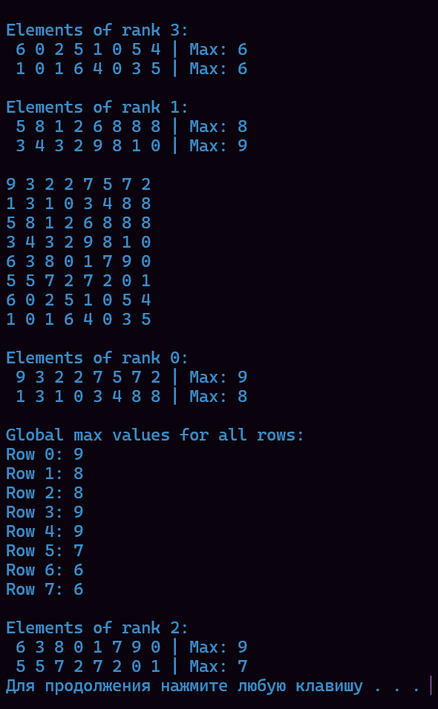
Рисунок 1. 1 задание

Задание 2: Коллективные взаимодействия процессов: MPI_Gather
Модифицируйте программу example_1.c таким образом, чтобы все процессы отправляли по одной строке массива нулевому процессу, который выводил бы массив построчно.

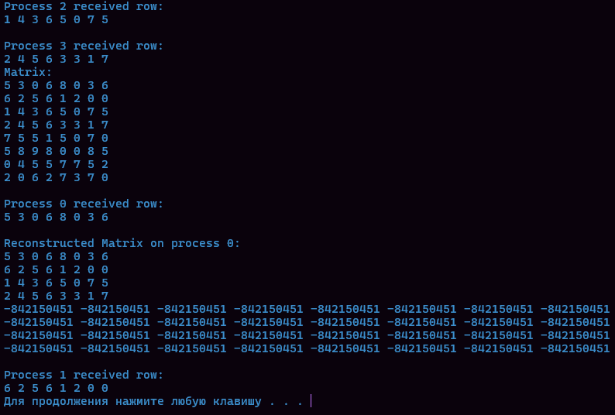
Рисунок 2. 2 задание
Задание 3: Коллективные взаимодействия процессов: MPI_Bcast
Модифицируйте программу example_1.c таким образом, чтобы нулевой процесс разослал всем процессам коммуникатора первые 6 элементов массива. После получения сообщения все процессы должны вывести свой номер и полученные элементы в формате:
I am <Номер процесса> process. I received elements: <Элемент 1>, … , < Элемент 6>.

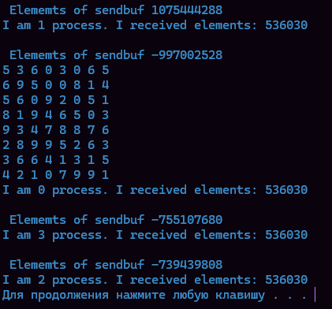
Рисунок 3. 3 задание
Дополнительные задания
1. Создайте приложение Microsoft Visual Studio, добавьте к проекту файл example_2.c. Обратите внимание на директиву MPI_Comm_split, которая разбивает все множество процессов на две группы. По какому признаку происходит разбиение (параметр color)?
1. Модифицируйте программу таким образом, чтобы все множество процессов разбивалось на три группы.

В функции MPI_Comm_split параметр color определяет, к какой группе будет отнесен процесс. Процессы с одинаковым значением color попадают в одну группу, и для каждой группы создается новый коммуникатор.
Значение color зависит от остатка от деления ранга процесса (rank) на 2. Таким образом:
Процессы с четными рангами (rank % 2 == 0) попадают в одну группу (color = 0).
Процессы с нечетными рангами (rank % 2 == 1) попадают в другую группу (color = 1).
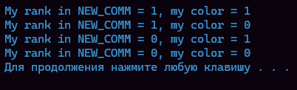
Рисунок 4. 4 задание

Модификация программы для разбиения на три группы:
Чтобы разбить все процессы на три группы, нужно определить значение color как остаток от деления rank на 3:
В результате:
Процессы с рангами, делящимися на 3, попадают в группу color = 0.
Процессы с остатком 1 при делении на 3 — в группу color = 1.
Процессы с остатком 2 при делении на 3 — в группу color = 2.
Рисунок 5. 4 задание модифицированное

Итог:
- В ходе выполнения лабораторной работы были изучены коллективные взаимодействия процессов в MPI (MPI_Scatter, MPI_Gather, MPI_Bcast, MPI_Comm_split).
- Реализованы программы для обработки двумерной матрицы, обмена данными между процессами и разделения процессов на группы.
- Получены навыки работы с коллективными функциями MPI для эффективного распределения и сбора данных между процессами.
- Выполненные задания демонстрируют возможности MPI для параллельной обработки больших объемов данных.

Список литературы
- Антонов, А. С. Технологии параллельного программирования MPI и OpenMP [Текст] : учебное пособие для студентов высших учебных заведений, обучающихся по направлениям ВПО 010400 "Прикладная математика и информатика" и 010300 "Фундаментальная информатика и информационные технологии" / А. С. Антонов; Моск. гос. ун-т им. М. В. Ломоносова. - Москва : Изд-во Моск. ун-та, 2012. - 340 с. : ил. - (Суперкомпьютерное образование). - Библиогр.: с. 333-334. - ISBN 978-5-211-06343-3 (ен тл-26; кх-4).
- Биллиг, В. А. Параллельные вычисления и многопоточное программирование [электронный ресурс] / В.А.Билиг Национальный Открытый Университет «ИНТУИТ», 2016. - 311 c. – Режим доступа http://biblioclub.ru/index.php?page=book_view&book_id=428948

